المكان | الحصة | التاريخ | اليوم | الصف
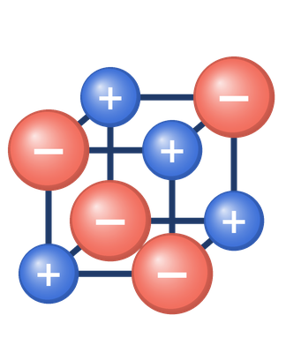
الوحدة
الفصل
الدرس

الأهداف السلوكية: | بعد الانتهاء من الدر س أتوقع أن تكون المتعلمة قادره على ان
الأهداف المعرفية:
الأهداف المهارية:
الأهداف الوجدانية:
الكتاب المدرسي – البطاقات التشجيعية – الشاشة الذكية – مسابقات | الوسائل التعليمية:
مجموعات من ٤-٥ متعلمين على شكل حرف U | نظام الجلسة:

المرحلة الأولى: التقديم والتحفيز

النشاط رقم 1
استراتيجية:
يحقق الهدف 5د 

المرحلة الثانية: الاستكشاف والتعلم

النشاط رقم2
استراتيجية:
يحقق الهدف د

النشاط رقم3
استراتيجية:
يحقق الهدف د

النشاط رقم 4
استراتيجية:
يحقق الهدف د

المرحلة الثالثة: التعمق والتقييم 5د
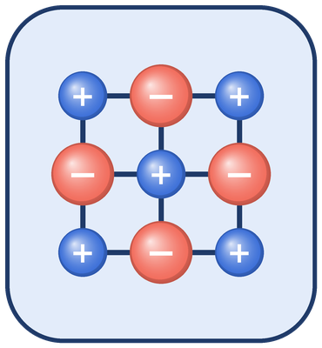
التقويم الصفي:

5د |  | تذكرة خروج

التقويم اللاصفي:

التأمل الانعكاسي

ملاحظات............................... | ☆ ☆ ☆ ☆ ☆ | إعدادي الكتابي
ملاحظات............................... | ☆ ☆ ☆ ☆ ☆ | أدائي داخل الحصة
ملاحظات............................... | ☆ ☆ ☆ ☆ ☆ | مدى تنوع الأنشطة
ملاحظات............................... | ☆ ☆ ☆ ☆ ☆ | تفاعل المتعلمين
ملاحظات............................... | ☆ ☆ ☆ ☆ ☆ | تطبيق التقويم

